小程序: WEB问题速查
1. 问题清单: 历届师兄师姐在今天课程中集中问过的高频的重点的问题！
那些自己发现不了问题，又迫切想知道其它同学都问了什么问题，的同学
小程序->首页->JQUERY->day02
当老师在回答其它同学的问题时，你不要闲着！你可以打开问题清单浏览别人曾经问过的经典问题！
2. 高清无码小视频: 小程序->在线->JQUERY->day02
2部分: 1. 课上重点知识和案例的回放！2. 重点高频笔试面试题讲解扩展视频
万一家里或中心网络断了！暂时看不了直播了！
因为某些事儿请假了，错过了当天的直播！
课下复习时，觉得TMOOC视频太大，浏览不方便或TMOOC不能看了！
——打开小程序中"在线"，就可下载观看当前所讲内容和当天所讲全部内容的回放。
基础比较好的，确实学有余力的同学，想拿高薪的同学，在我答疑时，不要闲着:
要看今天扩展视频: 小程序->在线->JQUERY->day02
8. jquery 事件 事件委托 .... 优化标签页、删除方块...
作业: jquery单击下拉菜单dropdown
作业: jQuery带多种动画效果的对话框...
在day02/5_class2.html中直接做

3. 单词列表: 小程序->单词->JQUERY->day02

第三阶段上课约定:
1. 上课千万不要跟着记笔记和写代码！
2. 凡是拼写错误，自己懒得找！我可以帮你找，但是找到后，错误的单词你要手抄20遍，并拍照！
出错: 先开f12，console，看错误提示！
3. 每个带注释的案例至少写三遍:
(1). 注释+代码抄一遍
(2). 保留注释，删除代码，自己试着把代码翻译回来！
(3). 删除注释和代码，自己试着用自己的话把注释写回来！
一个例子只有自己可以把人话的注释写回来！才算自己会！
问题: 一听就会一做就废！原因: 你自己无法用人话精确描述自己想干什么！

如何提问: （vip待遇的剩余时间7天）
1. 上课时，案例中，笔记中那句话哪行代码看不懂，立刻问！
2. 小程序中问题清单里哪个问题和回答看不懂！立刻问！
3. 个人项目中哪个功能不会做！立刻问！
4. 刷笔试题时，遇到不会的笔试题！立刻问！

谁问的问题越多！谁的培训费交的越值！

正课:
1. 修改元素
2. 按节点间关系查找
3. 添加删除替换克隆
4. 事件绑定

一. 修改元素: 3种
强调: 以下所有函数都是一个函数两用
1. 内容: (已讲过)
2. 属性: 3种:
对应小程序视频: 小程序->在线->JQUERY->day02 2. jQuery修改元素属性attr() prop()
(1). 字符串类型的HTML标准属性
a. DOM中: 2种:
1). 旧核心DOM: getAttribute(), setAttribute(), hasAttribute(), removeAttribute()
2). HTML DOM: 元素.属性名
b. jq中: 2种:
1). 代替核心DOM: $元素.attr("属性名","新属性值")
2). 代替HTML DOM的. : $元素.prop("属性名", "新属性值")
c. 示例: 点图片，切换下一张
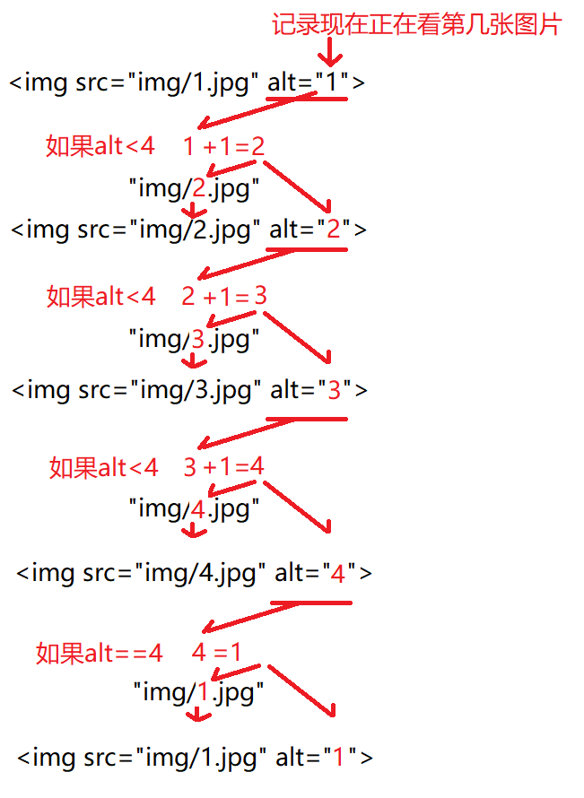
2_attr.html
<!DOCTYPE html>
<html>
<head>
<title> new document </title>
<meta charset="utf-8">
</head>
<body>
<h1>操作元素的属性</h1>
<img src="img/1.jpg" alt="1">
<script src="js/jquery-1.11.3.js"></script>
<script>
//DOM 4步
//1. 查找触发事件的元素
//本例中: 用户点img元素触发变化？
$("img")
//2. 绑定事件处理函数
//本例中: 单击切换下一张
.click(function(){
//3. 查找要修改的元素
//本例中: 就是要修改自己
var $this=$(this);
//4. 修改元素
//本例中: 切换img的src属性为下一张图片
//4.1 先取出当前img的alt属性值，转为整数
var alt=parseInt($this.attr("alt"));
//.prop("alt")
//4.2 如果alt<4，就alt+1，否则就alt=1
// if(alt<4){
// alt++
// }else{
// alt=1
// }
//一个条件，两件事，二选一执行，应该用三目
alt<4?(alt++):(alt=1);//复习第一阶段三目运算
//4.3 将新alt值放回当前img的alt属性中，并且将alt值拼接成新的src，保存到当前img的src属性上
//$this.attr("alt",alt);
//.prop("alt",alt);
//$this.attr("src",`img/${alt}.jpg`);
//.prop("alt",alt);
// $this.attr({//.prop({
// alt:alt,
// src:`img/${alt}.jpg`
// });
$this.attr({alt,src:`img/${alt}.jpg`});//复习ES6
//.prop
})
</script>
</body>
</html>
运行结果:
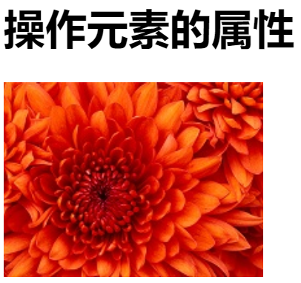

(2). bool类型的HTML标准属性:
a. DOM中: 只有一种方式: 元素.属性名
代替
b. jq中: 也只有一种方式: $元素.prop("属性名", bool值)
(3). 自定义扩展属性:
a. DOM中: 不考虑HTML5，则只能用核心DOM: getAttribute()和setAttribute()
代替
b. jq中: 也只能用$元素.attr("data-自定义属性名","新属性值")

总结: .attr()代替了getAttribute()和setAttribute()
.prop()代替了.操作
c. 示例: 点击小图片，切换大图片
3_attr2.html
<!DOCTYPE html>
<html>
<head lang="en">
<meta charset="UTF-8">
<title></title>
<style>
body {
text-align: center;
}
</style>
</head>
<body>

<img src="img/1.jpg" data-target="img/1-l.jpg" class="my-small">
<img src="img/2.jpg" data-target="img/2-l.jpg" class="my-small">
<img src="img/3.jpg" data-target="img/3-l.jpg" class="my-small">
<img src="img/4.jpg" data-target="img/4-l.jpg" class="my-small">
<hr/>
<img src="img/1-l.jpg" class="my-big">

<script src="js/jquery-1.11.3.js"></script>
<script>
//DOM 4步
//1. 查找触发事件的元素
//本例中: 点所有class为my-small的小图片，触发变化
$(".my-small")
//2. 绑定事件处理函数
//本例中: 单击小图片触发变化
.click(function(){
//3. 查找要修改的元素
//本例中: 要修改class为my-big的大图片
var $big=$(".my-big");
//4. 修改元素
//本例中:
//4.1 取出当前小图片的data-target属性值中保存的对应大图片路径
var src=$(this).attr("data-target");
// .prop() ×
//4.2 将src设置到大图片的src属性上
// $big.attr({src:src});
$big.attr({src}); //复习ES6
//.prop({src}); √
})
</script>
</body>
</html>
运行结果:
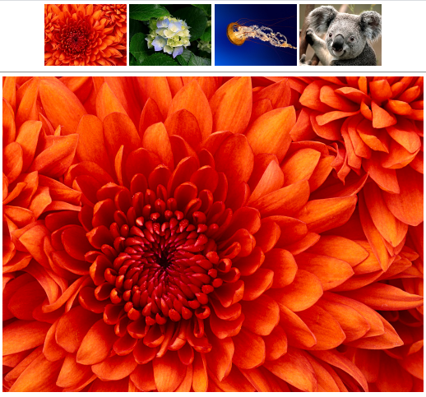

3. 样式:
对应小程序视频: 小程序->在线->JQUERY->day02 3. jQuery修改样式...
(1). DOM中:
a. 修改样式: 元素对象.style.css属性="新值"
b. 获取样式: var style=getComputedStyle(元素对象)
囊括
(2). jq中: 无论获取还是修改样式都用: $元素.css("css属性名","新属性值")
a. 当.css()给了新属性值，则执行修改css属性的操作，相当于.style
b. 当.css()没给新属性值，则执行获取css属性值的操作，相当于getComputedStyle()
(3). 批量修改一个元素的多个css属性，最好用class方式修改:
a. DOM中: 元素.className="新class"
b. 问题: 只能批量获取或替换整个class字符串。如果只希望操作一个元素上众多class中的一个class，就极其不方便！
c. jq中: 4个函数:
1). $元素.addClass("class名")
2). $元素.removeClass("class名")
3). $元素.hasClass("class名")
4). $元素.toggleClass("class名") 原理: 在有和没有一个class名之间来回切换
切换
a. 如果当前元素上有这个class，就移除class
b. 否则如果当前元素上没有这个class名，就添加class
d. 问题: 能不能用toggleClass()彻底代替addClass()和removeClass()?
e. 答: 绝对不行！
因为: addClass()永远是添加class的意思，到什么时候都不会变
removeClass()永远是移除class的意思，到什么时候都不会变
但是toggleClass() 是一次添加，一次移除，下次又变成添加，没准！
只有在确定要在有和没有一个class之间来回切换时，才用toggleClass()
f. 示例: 双态按钮
4_class.html
<!DOCTYPE html>
<html>
<head lang="en">
<meta charset="UTF-8">
<title></title>
<style>
.btn {
padding: 5px 10px;
border-radius: 3px;
border: 1px solid #aaa;
outline: none;
}
/* 默认抬起时的样子 */
.up {
background: #fff;
color: #333;
}
/* 按下后的样子 */
.down {
background: #ddd;
color: #fff;
}
</style>
</head>
<body>

<button class="btn up">双态按钮</button>

<script src="js/jquery-1.11.3.js"></script>
<script>
//DOM 4步
//1. 查找触发事件的元素
//本例中: 单击按钮触发变化
$("button")
//2. 绑定事件处理函数
.click(function(){
//3. 查找要修改的元素
//本例中: 就是要修改自己:
//var $this=$(this);
//4. 修改元素
//如果按钮自己有class down，就移除class down
// if($this.hasClass("down")){
// $this.removeClass("down")
// }else{//否则如果按钮自己没有class down，就添加class down
// $this.addClass("down")
// }
$(this).toggleClass("down");
})
</script>
</body>
</html>
运行结果:
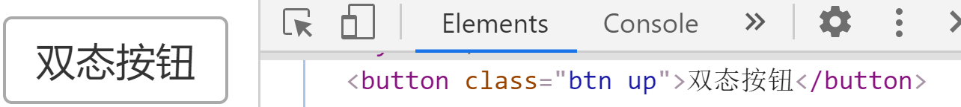
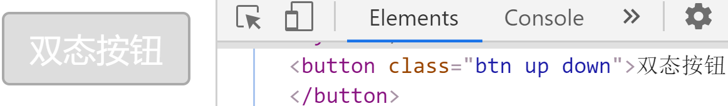

同时修改多个属性值: 修改相关函数的简写:
$元素.attr或prop或css({
属性名:"属性值",
... : ...
})

二. 按节点间关系查找: jq中： 2大类关系，8个函数
对应小程序视频: 小程序->在线->JQUERY->day02 6. jquery 按节点间关系查找
1. 父子关系: 4个属性 —— jq中变为3个函数( parent(), children(), find() )
(1). 获取元素的父元素: 元素.parentNode或parentElement
jq中简写: $元素.parent()
(2). 获取元素的所有直接子元素: 元素.children
a. jq中简写: $元素.children("选择器") ——增强: 可以用选择器只获取我想要的个别子元素。
b. 问题: children()只能查找直接子元素，无法在所有后代中查找
c. jq中新增了一个函数: $元素.find("选择器")
意为: 在所有后代中查找符合选择器要求的元素。
(3). 获取元素的第一个直接子元素: 元素.firstElementChild
a. 没有提供专门的函数与之对应
b. 但是可用children()变通实现: $元素.children(":first-child")
(4). 获取元素的最后一个直接子元素: 元素.lastElementChild
a. 没有提供专门的函数与之对应
b. 但是可用children()变通实现: $元素.children(":last-child")
2. 兄弟关系: 2个属性 —— 5个函数(prev() prevAll() next() nextAll() siblings() )
(1). 前一个相邻的兄弟元素: 元素.previousElementSibling
a. jq中: $元素.prev()
b. 问题: prev()只能找相邻的前一个兄弟元素，无法获得之前所有兄弟元素
c. jq中新增: $元素.prevAll("选择器")
如果提供了选择器参数，则只获取之前所有兄弟中符合选择器要求的兄弟
(2). 后一个相邻的兄弟元素: 元素.nextElementSibling
a. jq中: $元素.next()
b. 问题: next()只能找相邻的下一个兄弟元素，无法获得之后所有兄弟元素
c. jq中新增: $元素.nextAll("选择器")
如果提供了选择器参数，则只获取之后所有兄弟中符合选择器要求的兄弟
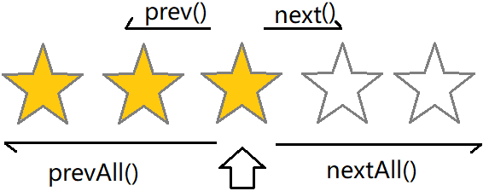
(3). jq中新增: $元素.siblings("选择器") 选择除当前元素自己之外的其余所有兄弟元素。
如果提供了选择器参数，则只获取其余兄弟中符合选择器要求的兄弟
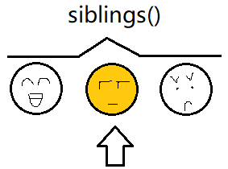
3. 示例: 使用节点间关系查找，查找指定元素
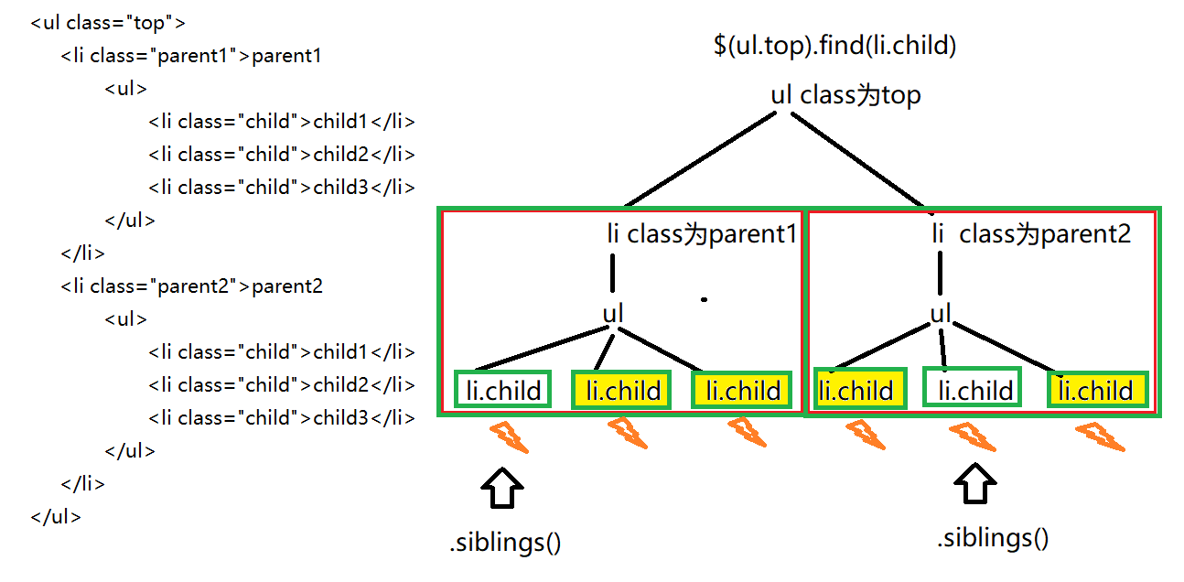
6_traverse.html
<!DOCTYPE html>
<html>

<head>
<meta charset="utf-8" />
<title>...</title>
<script>
</script>
</head>

<body>
<!-- ul.top>(li.parent>ul>li.child*3)*2 -->
<ul class="top">
<li class="parent1">parent1
<ul>
<li class="child">child1</li>
<li class="child">child2</li>
<li class="child">child3</li>
</ul>
</li>
<li class="parent2">parent2
<ul>
<li class="child">child1</li>
<li class="child">child2</li>
<li class="child">child3</li>
</ul>
</li>
</ul>
<script src="js/jquery-1.11.3.js"></script>
<script>
//修改class为top的ul的所有直接子元素
$("ul.top").children()
.css("border","1px solid red");
//修改class为top的ul的所有后代li
$("ul.top").find("li")
.css("box-shadow","0 0 5px green");
//为class为child的li绑定单击事件
$("ul.top").find("li.child").click(function(){
//alert("疼!")
//选择当前元素的下一个元素/前一个元素/之前所有/之后所有/除自己之外所有
$(this)
//.next()
//.prev()
//.prevAll()
//.nextAll()
.siblings()
.css("background-color","yellow")
})

</script>
</body>

</html>
运行结果：
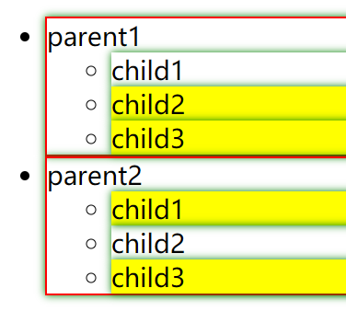
4. 示例: 标签页
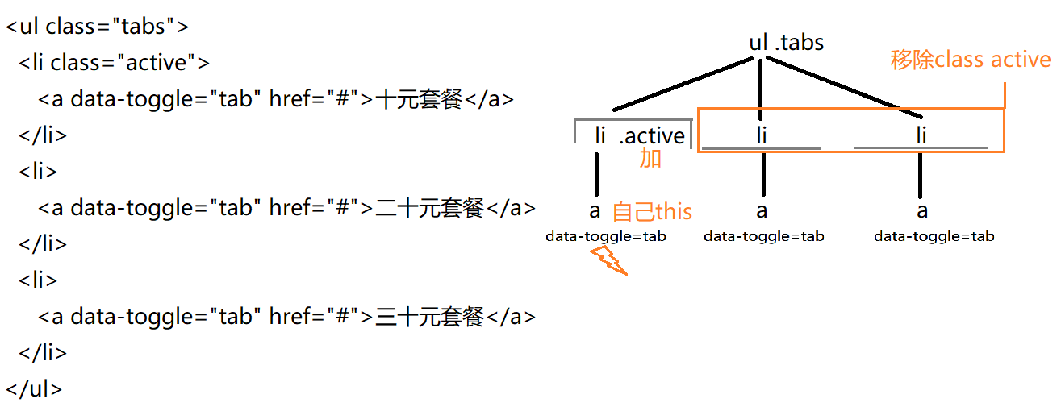
7_tabs.html
<!doctype html>
<html lang="en">
<head>
<meta charset="UTF-8">
<style>
.tabs{ list-style:none; padding:0 }
.tabs a{
text-decoration:none;
color:#000;
padding:6px 12px;
display:inline-block;
}
.tabs>li{
float:left;
border-bottom:1px solid #000;
}
.tabs>.active{
border:1px solid #000;
border-bottom:0;
}
</style>
</head>
<body>
<h1>使用属性选择器实现标签页头的切换</h1>
<ul class="tabs">
<li class="active"><a data-toggle="tab" href="#">十元套餐</a></li>
<li><a data-toggle="tab" href="#">二十元套餐</a></li>
<li><a data-toggle="tab" href="#">三十元套餐</a></li>
</ul>
<script src="js/jquery-1.11.3.js"></script>
<script>
//DOM 4步
//1. 查找触发事件的元素
//本例中: 用户点击class为tabs的li下的a触发变化
$("ul.tabs>li>a")
//2. 绑定事件处理函数
//本例中: 单击触发变化/换成鼠标移入变化
.click(function(){ //mouseover(function(){
//3. 查找要修改的元素
//本例中: 既改自己，又改别人
//4. 修改元素
//先给自己的爹加active class
$(this).parent()
//当前a 当前li
.addClass("active") //本没有返回值
//默认返回.前的当前li的jquery对象
//再去掉自己的爹的所有兄弟的active class
//下一句刚好再次需要用到自己的爹
//于是就可以链式操作
.siblings()
// 除当前li之外的其它所有兄弟li
.removeClass("active")
})
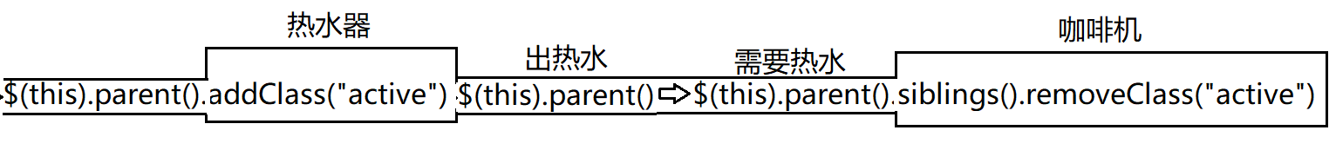
</script>
</body>
</html>
运行结果:
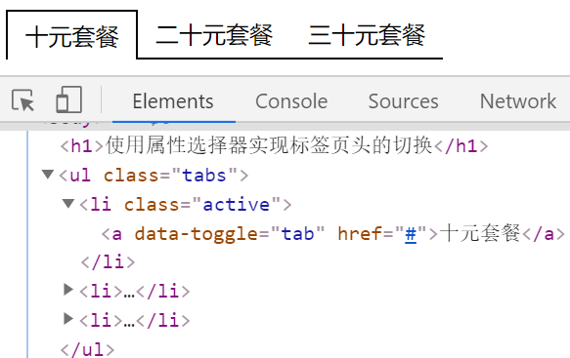
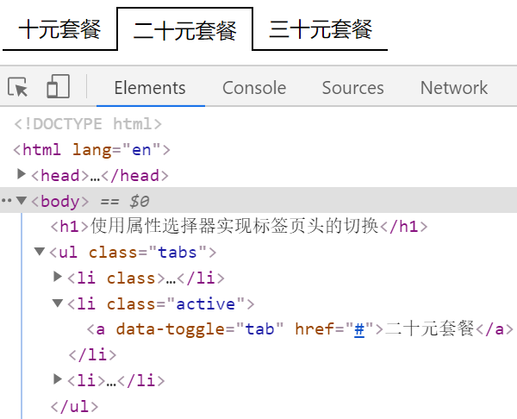

三. 添加删除替换克隆:
对应小程序视频: 小程序->在线->JQUERY->day02 7. jquery添加删除替换克隆
1. 添加/替换:
(1). 回顾DOM中:
a. 只添加一个元素: 3步:
1). 创建新元素: var 新元素=document.createElement("标签名")
2). 设置关键属性: 元素.属性名=属性值
3). 将新元素添加到DOM树: 3种:
i. 末尾追加: 父元素.appendChild(新元素)
ii. 在现有元素前插入: 父元素.insertBefore(新元素, 现有元素)
iii. 替换现有元素: 父元素.replaceChild(新元素, 现有元素)
b. 同时添加多个平级元素:
1). 创建文档片段:
var frag=document.createDocumentFragment();
2). 将多个新子元素添加到文档片段中
frag.appendChild(新子元素)
3). 将文档片段一次性添加到DOM树
父元素.appendChild(frag);
(2). jq中: 2步:
a. 创建新元素: var $新元素=$(`HTML片段`)
b. 也需要将新元素添加到DOM树: 5种方式，10个函数
1). 末尾追加: $父元素.append($新元素) 代替appendChild()

兄弟函数: $新元素.appendTo($父元素)
上下两个函数.前的主语对象不同！导致返回值不同！便于各种情况链式操作
如果下一步想继续对父元素执行操作，应该选择以父元素开头的append
如果下一步想继续对新元素执行操作，应该选择以新元素开头的appendTo
2). 开头插入: 新增: $父元素.prepend($新元素)

兄弟函数: $新元素.prependTo($父元素)
如果下一步想继续对父元素执行操作，应该选择以父元素开头的prepend
如果下一步想继续对新元素执行操作，应该选择以新元素开头的prependTo
3). 插入到一个现有元素之前: $现有元素.before($新元素) 代替insertBefore()

兄弟函数: $新元素.insertBefore($现有元素)
如果下一步想继续对现有元素执行操作，应该选择以现有元素开头的before
如果下一步想继续对新元素执行操作，应该选择以新元素开头的insertBefore
4). 插入到一个现有元素之后: $现有元素.after($新元素)

兄弟函数: $新元素.insertAfter($现有元素)
如果下一步想继续对现有元素执行操作，应该选择以现有元素开头的after
如果下一步想继续对新元素执行操作，应该选择以新元素开头的insertAfter
5). 替换现有元素: $现有元素.replaceWith($新元素)

兄弟函数: $新元素.replaceAll($现有元素)
如果下一步想继续对现有元素执行操作，应该选择以现有元素开头的replaceWith
如果下一步想继续对新元素执行操作，应该选择以新元素开头的replaceAll
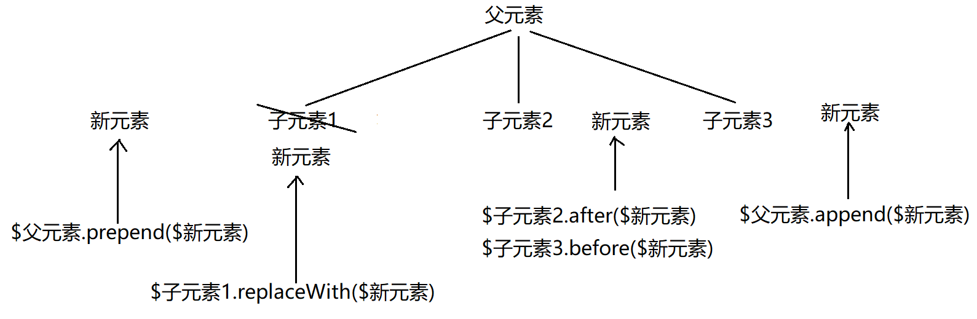
c. 强调: jquery所有将元素添加到DOM树的函数中，都内置了文档片段优化，不用再自己写。当添加多个平级元素时，jquery简化版函数自动使用文档片段优化添加操作。
2. 删除元素: $任意元素.remove();

3. 示例: 点按钮添加方块，点x删除方块
9_append.html
<!DOCTYPE html>
<html>

<head>
<title> new document </title>
<meta charset="utf-8">
<style>
.container {
border: 1px solid #aaa;
overflow: hidden;
}

.block {
float: left;
margin: 10px;
border: 1px solid #aaa;
background: #faa;
width: 150px;
height: 150px;
}

.block:hover {
box-shadow: 0 5px 6px #000;
}

.close {
float: right;
padding: 5px;
font-weight: bold;
opacity: .2;
cursor: pointer;
}

.close:hover {
opacity: .5;
}
</style>
</head>

<body>
<h1>添加/删除节点</h1>
<button id="add-block">添加区块</button>

<div class="container">
<!-- <div class="block">
<span class="close">×</span>
</div> -->
</div>

<script src="js/jquery-1.11.3.js"></script>
<script>
//DOM 4步
//1. 查找触发事件的元素
//本例中: 点按钮触发单击
$("#add-block")
//2. 绑定事件处理函数
.click(function(){
//3. 查找要修改的元素
//本例中: 新添加的元素都放在class为container的div下
// var $div=$(".container");
// //4. 修改元素
// //4.1新创建一个方块元素
// var $block=$(`<div class="block">
// <span class="close">×</span>
// </div>`);
// //4.2设置新方块元素的背景色为一种随机色
// $block.css(
// "background-color",
// `rgb(${
// parseInt(Math.random()*256)
// },${
// parseInt(Math.random()*256)
// },${
// parseInt(Math.random()*256)
// })`
// );
// //4.3将新方块插入到父元素div的开头
// $div.prepend($block);

$(//1. 创建新元素
`<div class="block">
<span class="close">×</span>
</div>`
)
.css(//2. 为新元素设置随机背景色
"background-color",
`rgb(${
parseInt(Math.random()*256)
},${
parseInt(Math.random()*256)
},${
parseInt(Math.random()*256)
})`
)//返回 新元素
//3. 将新元素插入到父元素开头
//.prependTo($(".container"));
//福利：查找父元素时，根本不用我们自己找，我们只要提供选择器，prependTo这一类函数自带查找功能！
.prependTo(".container")
//因为prependTo.前就是新元素，所以prependTo在操作完之后，返回的依然是新元素
//刚好下一步是查找新元素下的span,刚好需要新元素
//4. 查找新元素中class为close的span元素，绑定单击事件
.children("span.close")
.click(function(){
//删除当前span的父元素
$(this).parent().remove();
//span div
})
});

//不要写在事件处理函数外部，因为页面刚加载时，一个方块和span元素都没有，这里肯定什么都找不到！
//查找所有class为close的span元素,绑定单击事件
console.log($("span.close"));
</script>

</body>

</html>
运行结果:
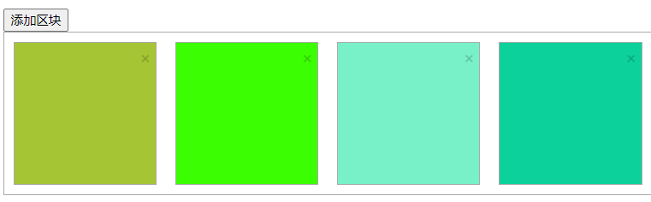

4. 克隆: var $一模一样的新元素=$元素.clone() ——不是我们自己定义的，而是jq内置的，可直接使用！
5. 示例: 选飞机
10_replace_clone.html
<!DOCTYPE html>
<html>
<head lang="en">
<meta charset="UTF-8">
<title></title>
<style>
body{
text-align: center;
}
</style>
</head>
<body>
<h1>替换节点</h1>

<div id="chosen">
<img src="img/p0.png">
</div>
<hr/>
<div id="list">
<img src="img/p3.png">
<img src="img/p4.png">
<img src="img/p5.png">
</div>

<script src="js/jquery-1.11.3.js"></script>
<script>
//DOM 4步
//1. 查找触发事件的元素
//本例中: 单击id为list下的img元素触发变化
$("#list>img")
//2. 绑定事件处理函数
.click(function(){
//3. 查找要修改的元素
//本例中: id为chosen下的img
//var $chosen=$("#chosen>img");
//4. 修改元素
//先将当前选中的飞机克隆出一个副本，用副本代替上方的飞机
//$(this).clone().replaceAll($chosen);
$(this).clone().replaceAll("#chosen>img");
//自带查找功能
})
</script>
</body>
</html>
运行结果:
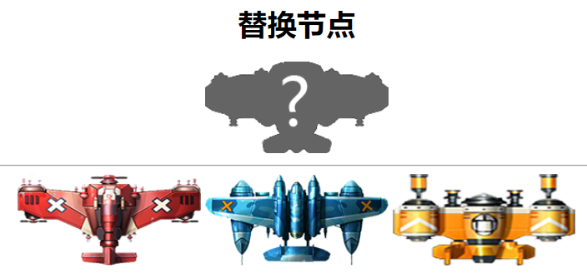

四. 事件绑定:
对应小程序视频: 小程序->在线->JQUERY->day02 8. jquery事件委托on off
1. DOM中: 最灵活的事件绑定:
(1). 添加事件监听对象: 元素.addEventListener("事件名", 处理函数)
(2). 移除事件监听对象: 元素.removeEventListener("事件名", 原处理函数对象)
2. jq中标准写法: 用.on()代替了.addEventListener(), 用.off()代替了.removeEventListener()
(1). 添加事件监听对象: $元素.on("事件名", 处理函数)
(2). 移除事件监听对象: $元素.off("事件名", 原处理函数对象)
3. 差别:
(1). DOM中: 完全相同的事件监听对象，不允许重复添加
所以在DOM中使用有名称的函数绑定事件，则只能绑定一个
(2). jq中: 即使完全相同的事件监听对象，照样可添加多个，还能移除。
所以在jq中即使用有名称的函数绑定事件，也能绑定多个
4. 简写: jq对常用的个别事件提供了简写方式:
$元素.事件名(处理函数)
->翻译为 $元素.on("事件名", 处理函数)
->再被翻译为 DOM中 元素.addEventListener("事件名", 处理函数)
而不等效于.on事件名=function(){ ... }
比如: $btn.click(function(){ ... })
最底层 被翻译为: btn.addEventListener("click", function(){ ... })
而不是.onclick=function(){ ... }
以下列表中的常用事件都可以使用简写方式，而不用on
常用事件名:
blur 失去焦点
change 下拉列表选中项改变
click 单击
dblclick 双击
focus 获得焦点
keydown 键盘按键按下
keyup 键盘按键抬起
mousedown 鼠标按键按下
mouseenter 鼠标进入(jq)
mouseleave 鼠标移出(jq)
mousemove 鼠标移动
mouseout 鼠标移出(dom)
mouseover 鼠标进入(dom)
mouseup 鼠标按键抬起
resize 窗口大小改变
scroll 网页滚动
5. 示例: 点发射按钮发射普通子弹，点获得跟踪导弹为发射按钮添加跟踪导弹，点失去跟踪导弹从发射按钮上移除跟踪导弹
12_bind_unbind.html
<!DOCTYPE html>
<html>
<head>
<title> new document </title>
<meta charset="utf-8">
</head>
<body>
<h1>事件绑定</h1>
<button id="btn1">发射子弹</button>
<button id="btn2">获得奖励</button>
<button id="btn3">失去奖励</button>
<script src="js/jquery-1.11.3.js"></script>
<script>
//点btn1，发射普通子弹
//点btn2，给btn1多增加一种跟踪导弹
//点btn3，从btn1上移除跟踪导弹
//DOM版:
// var btn1=document.getElementById("btn1");
// var btn2=document.getElementById("btn2");
// var btn3=document.getElementById("btn3");
// btn1.onclick=function(){
// console.log(`发射普通子弹...`)
// }
// function shoot2(){
// alert(`发射跟踪导弹=>=>=>`)
// }
// btn2.onclick=function(){ //无论点多少次btn2，也只能添加一个跟踪导弹
// btn1.addEventListener("click",shoot2)
// }
// btn3.onclick=function(){
// btn1.removeEventListener("click",shoot2);
// }

//jq版
// $("#btn1").on("click",function(){
// console.log(`发射普通子弹......`)
// })
// function shoot2(){
// alert(`发射跟踪导弹=>=>=>`)
// }
// $("#btn2").on("click",function(){
// $("#btn1").on("click",shoot2)
// })
// $("#btn3").on("click",function(){
// $("#btn1").off("click",shoot2)
// })

$("#btn1").click(function(){
console.log(`发射普通子弹......`)
})
function shoot2(){
alert(`发射跟踪导弹=>=>=>`)
}
$("#btn2").click(function(){
$("#btn1").click(shoot2) //可以绑定多个处理函数
})
$("#btn3").click(function(){
$("#btn1").off("click",shoot2)
})
</script>
</body>
</html>
运行结果：
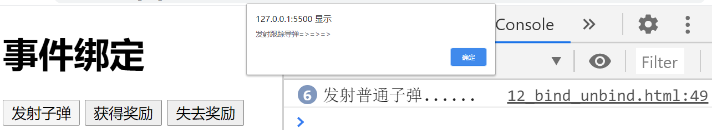

jq中$共有4种用法:
1. $("选择器") 查找DOM元素，并保存进新创建的jquery对象中
2. $(DOM元素对象) 无需查找，直接将已经获得的DOM元素，保存进新创建的jquery对象中
3. $(`HTML片段`) 新创建一个HTML元素，保存进新创建的jquery对象中
4. 待续...

总结: jQuery API三大特点:
1. 自带遍历:
2. 一个函数两用:
3. 所有本没有返回值的函数，默认都返回当前正在操作的.前的jQuery对象。
好处: 链式操作！
链式操作: 前一个函数的返回值，刚好是下一个函数所需的.前的主语，则两个函数可以用.连续调用！

总结:
1. 引入jQuery.js: 2种
(1). 引入项目本地jquery.js文件:
<script src="js/jquery-1.11.3.js">
(2). 引入CDN网络中共享的jquery.js文件:
<script src="官方提供的CDN上jquery.js文件地址">
2. 创建jQuery类型子对象: 2种
(1). 只有jQuery类型子对象才能使用jQuery家简化版函数。
DOM家元素对象无权直接使用jQuery家简化版函数。
所以只要使用jQuery家简化版函数，都要先创建jQuery家子对象，其中保存一个要操作的DOM元素对象。
(2). 如何:2种:
a. 查找DOM元素对象，并保存进新创建的jQuery对象中:
var $jq子对象=$("选择器")
b. 不查找，直接将DOM元素对象保存进新创建的jQuery对象中:
var $jq子对象=$(DOM元素对象)
3. 原理:
(1). $=jQuery=new jQuery
(2). jq子对象其实是一个类数组对象，可保存找到的多个DOM元素对象
(3). 对jq子对象调用简化版函数，会被自动翻译为对应的原生DOM的方法和属性。
所以jQuery中的所有简化版函数效果和DOM中原生方法和属性效果一样。
jQuery中的this、e、e.target等，和DOM中的完全一样！
4. jQuery简化版函数3大特点:
(1). 自带for循环: 对整个jquery子对象调用一次简化版函数，等效于对jQuery子对象中保存的每个DOM元素对象分别调用一次对等的DOM原生方法或属性——不用自己写for循环
(2). 一个函数两用: 调用函数时:
a. 没给新值作为参数，默认执行获取旧值的操作
b. 给了新值作为参数，自动切换为执行修改操作
(3). 本没有返回值的函数，默认返回当前正在操作的.前的jQuery对象——可链式操作
5. 查找元素:
(1). jQuery支持用所以CSS3选择器查找
(2). jQuery新增选择器:
a. 基本过滤:
:first :last :eq(i) :lt(i) :gt(i) :even :odd
b. 内容过滤:
:contains(文本) :has(选择器) :parent :empty
c. 可见性过滤:
:visible :hidden
d. 表单元素过滤:
:input :text :password :radio :checkbox ... ...
(3).用节点间关系查找: 2大类关系, 8个函数
a. 父子关系：3个函数:
1). $元素.parent()
2). $元素.children("选择器")
3). $元素.find("选择器")
b. 兄弟关系：5个
$元素.prev() $元素.prevAll("选择器")
$元素.next() $元素.nextAll("选择器")
$元素.siblings("选择器")
6. 修改元素: 3种:
修改中的所有函数，都是一个函数两用！
(1). 内容: 3种:
a. 原始HTML内容:
$元素.html("新HTML内容") 代替.innerHTML
b. 纯文本内容:
$元素.text("纯文本内容") 代替.textContent
c. 表单元素的值:
$元素.val("新值") 代替.value
(2). 属性: 3种:
a. 字符串类型的HTML标准属性:2种:
1). $元素.attr("属性名","新属性值")
代替 元素.getAttribute()和setAttribute()
2). $元素.prop("属性名", bool值)
代替 元素.属性名=bool值
b. bool类型的HTML标准属性: 只有1种
$元素.prop("属性名", bool值)
代替 元素.属性名=bool值
c. 自定义扩展属性:只有一种:
$元素.attr("属性名","新属性值")
代替 元素.getAttribute()和setAttribute()
反过来总结:
$元素.attr()可修改一切字符串类型的属性(字符串类型HTML标准属性+自定义扩展属性)
$元素.prop()可修改一切可用.访问的属性(所有HTML标准属性)
(3). 样式:
a. 获取或修改单个css属性: 只有1种
$元素.css("css属性名", "属性值")
获取属性值时被翻译为getComputedStyle(元素)
修改属性值时被翻译为.style.css属性=属性值
b. 使用class批量修改样式:
1). $元素.addClass("class名")
2). $元素.removeClass("class名")
3). $元素.hasClass("class名")
4). $元素.toggleClass("class名")
修改相关的函数都可同时修改多个属性值:
$元素.attr或prop或css({
属性名:"属性值",
... : ...
})
8. 添加删除替换克隆元素:
a. 添加新元素: 2步
1). 使用HTML片段批量创建新元素:
$(`HTML片段`)
2). 将新元素添加到DOM树: 5种方式，10个函数
i. 末尾追加:
$父元素.append($新元素)
$新元素.appendTo($父元素)
ii. 开头插入: 新增:
$父元素.prepend($新元素)
$新元素.prependTo($父元素)
iii. 插入到一个现有元素之前:
$现有元素.before($新元素)
$新元素.insertBefore($现有元素)
iv. 插入到一个现有元素之后:
$现有元素.after($新元素)
$新元素.insertAfter($现有元素)
v. 替换现有元素:
$现有元素.replaceWith($新元素)
$新元素.replaceAll($现有元素)
b. 删除元素: $元素.remove()
c. 克隆元素: $元素.clone()
9. 事件绑定:
a. 标准写法: $元素.on("事件名", 事件处理函数)
b. 简写: $元素.事件名(事件处理函数)

今日对应小程序视频列表:
小程序->在线->JQUERY->day02 2. jQuery修改元素属性attr() prop()
3. jquery修改样式css()
6. jquery 按节点间关系查找
7. jquery添加删除替换克隆
8. jquery事件委托on off

作业:
1. 复习今日小程序问题清单: 小程序->首页->JQUERY->day02
2. 预习明日小程序视频:
小程序->在线->JQUERY->day02 8. jquery事件 事件委托
小程序->在线->JQUERY->day03 1. 页面加载完成后自动执行
2. 鼠标事件 模拟触发
3. jquery动画
4. 类数组对象操作
3.（凡是觉得DOM知识点串不起来）继续看小程序视频学习DOM版学子商城项目(持续到下周一之前)
小程序->在线->DOM->day04 扩展: DOM版学子商城...
家里环境xampp和nodejs能用，且第一阶段学的好的同学:
从小程序中网盘地址中下载xzserver_start.zip，看视频中day01和day02，跟着做
家里环境xampp和nodejs不能用，或者第一阶段学的不好的同学：
从小程序中网盘地址中只下载public.zip，看视频中day01和day02，跟着做
然后，所有网页用live server运行
视频中所有ajax请求的服务器端接口地址，都改为我的新浪云服务器地址，就不需要你再运行服务器端了。也不需要你了解任何服务器端知识了:
/index 改为 http://xzserver.applinzi.com/index
/details 改为 http://xzserver.applinzi.com/details?lid=xxx

